建邺区 “教学案例”网上申报说明

- 申报时间：2019年9月13日到19日
- 申报网站：http://www.njmczx.cn:8028/ktgl
- 登录平台
- 输入用户名和密码（老用户为6位数字，新用户为手机号）
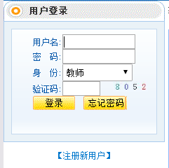
如忘记密码，可自行找回；如新入职教师无账号，可自行注册，请本学校管理审核，通过后用户名：手机号，密码：12345

- 登录成功后，显示欢迎信息
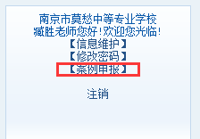
点击“案例申报”或“论文申报”进入申报界面
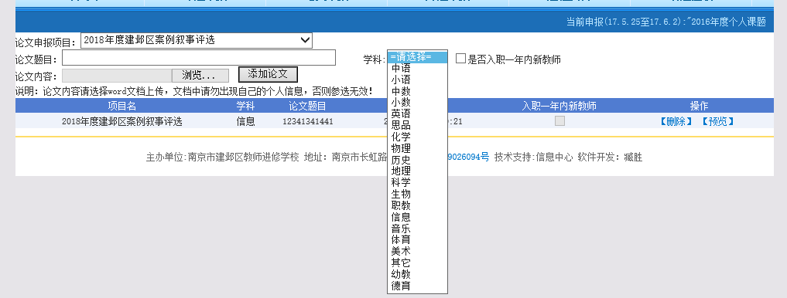
输入论文题目，选择学科，浏览要上传的word文档，然后点击“添加论文”，申报成功后可在下方显示申报信息，通过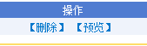，可进行删除和预览。每人限报一篇，如需修改可先删除再重新申报。
3．如可预览出论文内容，表明申报成功

